Práctica de laboratorio

PARP605-RoutersWINLinux

NOMBRE ALUMNO: Alonso Garcia del Rosal Perez
Fecha de entrega de práctica: 25/04/2026

506-ASIR1-06- PARP605-RoutersWINLinux
Objetivo de la práctica
Escenario de enrutamiento libre mixto Windows/Linux. Elegir un escenario de enrutamiento libre, que debe componerse de al menos tres Routers.
Se trata de que haya Routers tanto WIN como Linux (1WIN+2Linux o 2WIN+1Linux).
Inventario de material necesario
Máquinas virtuales
- 2 Ubuntu Server
- 1 Windows Server
- 2 Ubuntu Desktop
- 1 Windows 11
Ejecución, investigación y desarrollo
Este ha sido el orden de ejecución:
- VMware Virtual Network Editor y tarjetas de red
- Configurar Router 1 (Ubuntu Server)
- Configurar Router 3 (Ubuntu Server)
- Configurar Router 2 (Windows Server)
- Configurar las Máquinas Cliente (Las LAN)
- Comprobaciones
Consideraciones finales y metacognición
Esta práctica me ha parecido muy interesante. Había muchas cosas de las que he hecho que no conocía.

Tabla de Contenidos
Tabla de Contenidos 2
1. MV necesarias 3
2. VMware Virtual Network Editor y tarjetas de red 4
3. Configurar Router 1 (Ubuntu Server) 10
4. Configurar Router 3 (Ubuntu Server) 11
5. Configurar Router 2 (Windows Server): 12
6. Configurar las Máquinas Cliente (Las LAN) 17
7. Comprobaciones 19

MV necesarias

Para esta práctica vamos a usar: router 1 y 3 Ubuntu server, router 2 Windows server y para los clientes 1 y 2 Ubuntu desktop y el cliente 3 un Windows 11.

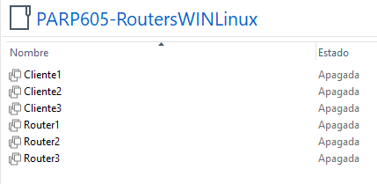

VMware Virtual Network Editor y tarjetas de red

Nos iremos a cualquier maquina creada, a adaptador de red y le daremos a segmento de LAN, segmentos de LAN y a agregar.

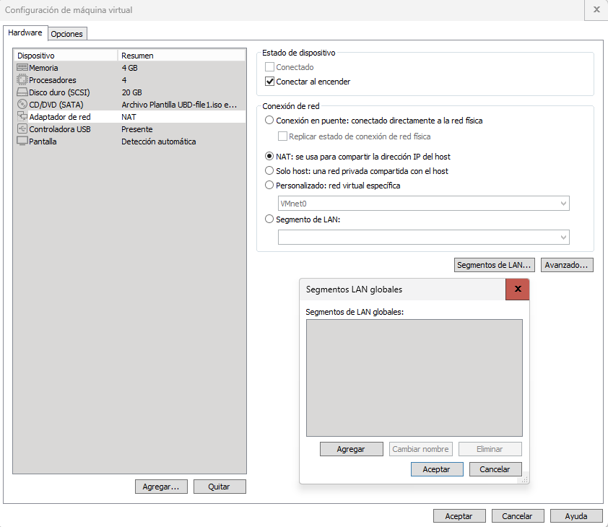

Crearemos estos segmentos de LAN.
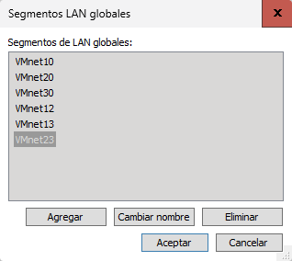

Para el router 1: 3 tarjetas de red con los diferentes segmentos de LAN.
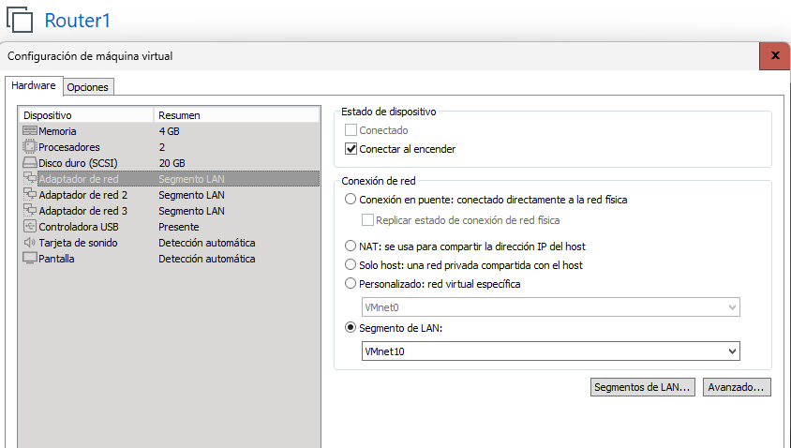
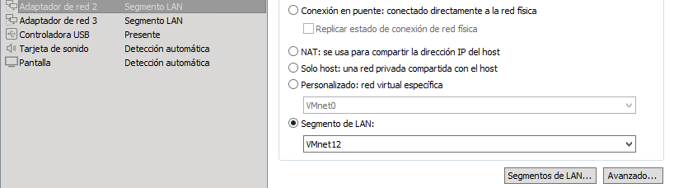
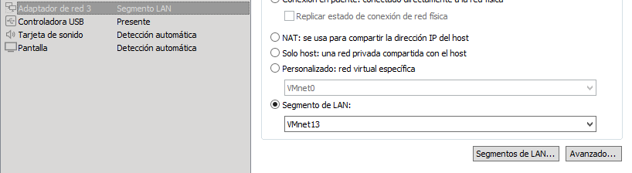

Para el router 2: 3 tarjetas de red con los diferentes segmentos de LAN.
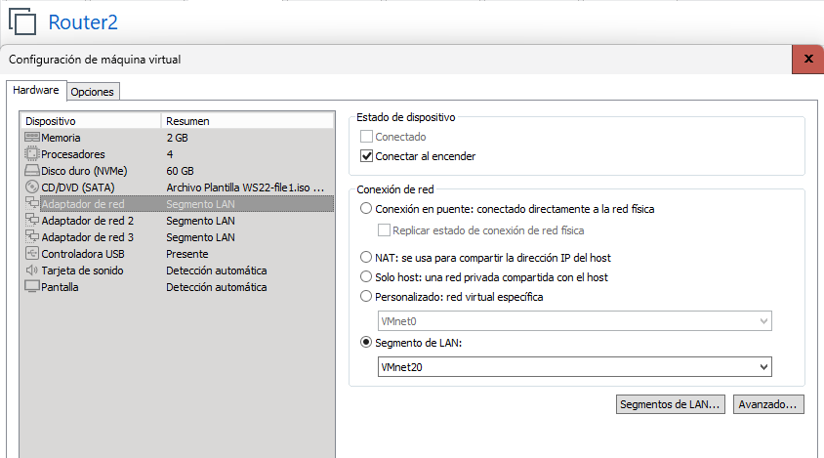
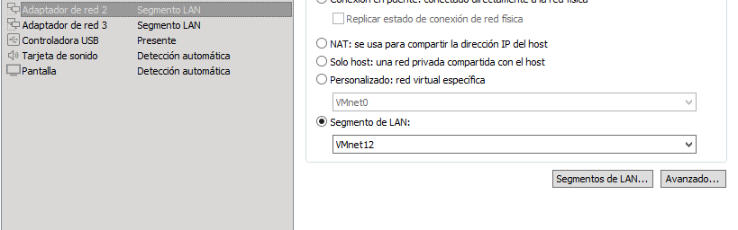
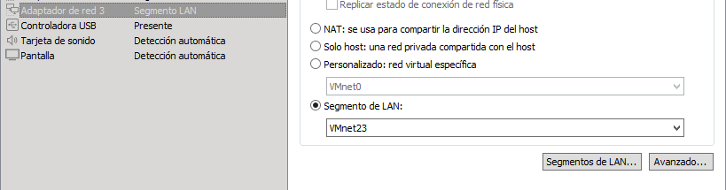

Para el router 3: 3 tarjetas de red con los diferentes segmentos de LAN.
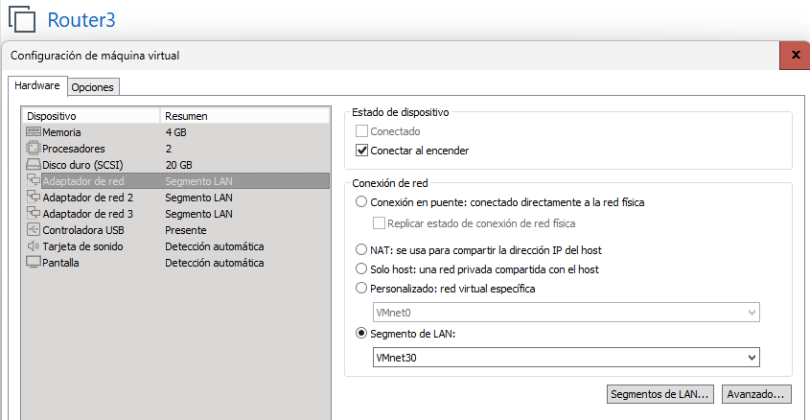
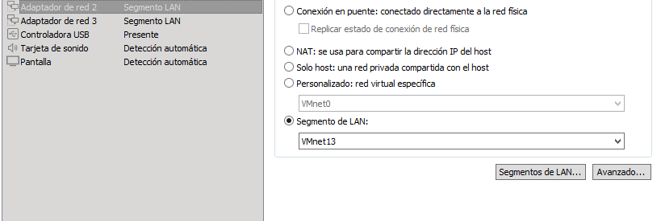
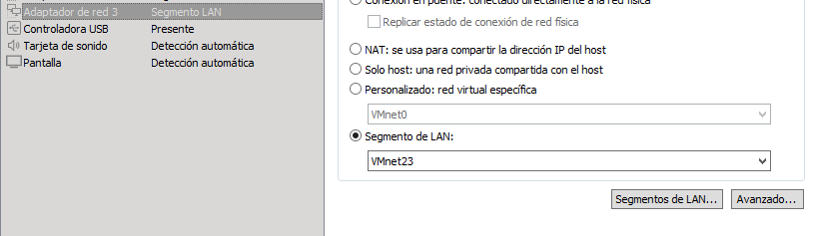

Para el cliente 1: Una tarjeta de red asignada al segmento de LAN:
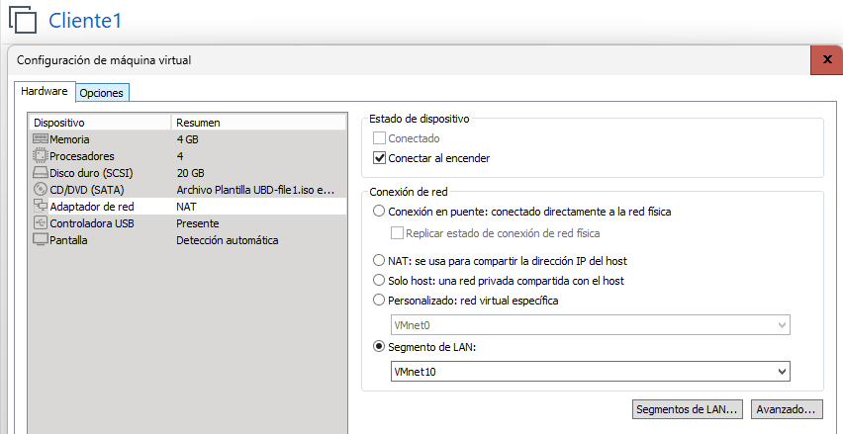

Para el cliente 2: Una tarjeta de red asignada al segmento de LAN:
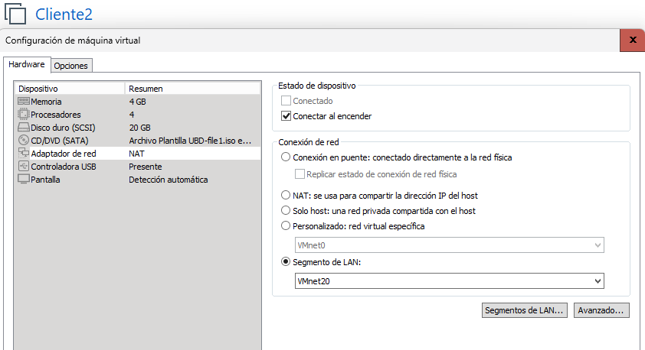

Para el cliente 3: Una tarjeta de red asignada al segmento de LAN:
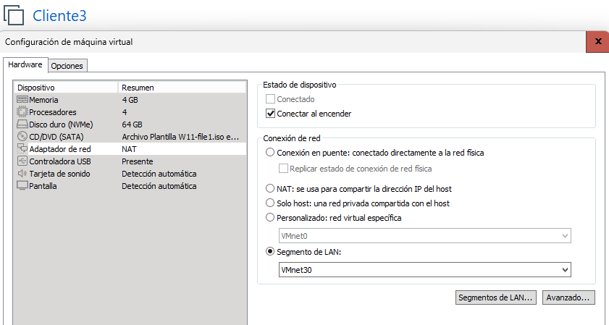

Configurar Router 1 (Ubuntu Server)

Levantar las tarjetas:
- sudo ip link set ens33 up
- sudo ip link set ens37 up
- sudo ip link set ens38 up

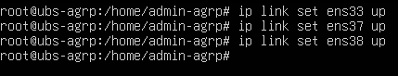

Asignar las direcciones IP:
- sudo ip addr add 192.168.10.1/24 dev ens33
- sudo ip addr add 192.168.12.1/24 dev ens37
- sudo ip addr add 192.168.13.1/24 dev ens38

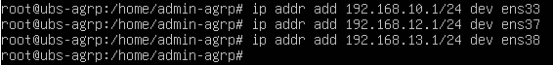

Activar la función de enrutamiento:
- sudo sysctl -w net.ipv4.ip_forward=1
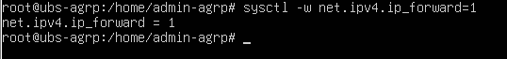

Añadir las Rutas Estáticas:
- sudo ip route add 192.168.20.0/24 via 192.168.12.2
- sudo ip route add 192.168.30.0/24 via 192.168.13.3
- sudo ip route add 192.168.23.0/24 via 192.168.12.2
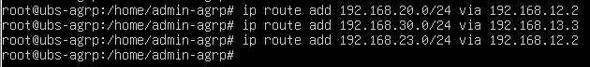

Configurar Router 3 (Ubuntu Server)

Levantar las tarjetas:
- sudo ip link set ens33 up
- sudo ip link set ens37 up
- sudo ip link set ens38 up
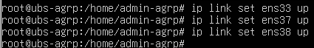

Asignar las direcciones IP :
- sudo ip addr add 192.168.30.1/24 dev ens33
- sudo ip addr add 192.168.13.3/24 dev ens37
- sudo ip addr add 192.168.23.3/24 dev ens38
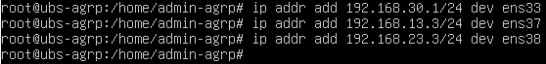

Activar la función de enrutamiento:
- sudo sysctl -w net.ipv4.ip_forward=1

Añadir las 3 Rutas Estáticas:
- sudo ip route add 192.168.10.0/24 via 192.168.13.1
- sudo ip route add 192.168.20.0/24 via 192.168.23.2
- sudo ip route add 192.168.12.0/24 via 192.168.13.1

Configurar Router 2 (Windows Server):

Ethernet0:
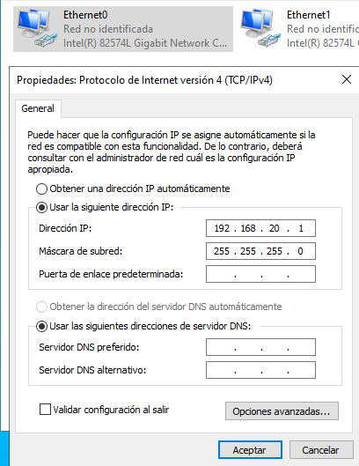

Ethernet1:
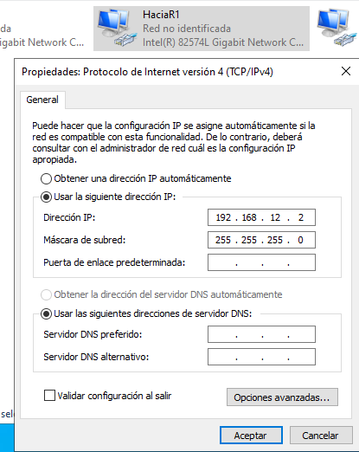

Ethernet2:
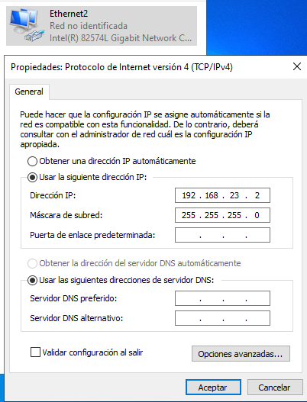

Finalmente, yo le cambie los nombres para luego poder identificarlas mejor.
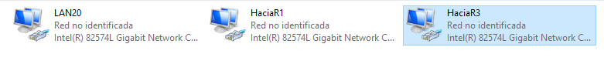

Nos iremos al servidor y le daremos a agregar roles y características
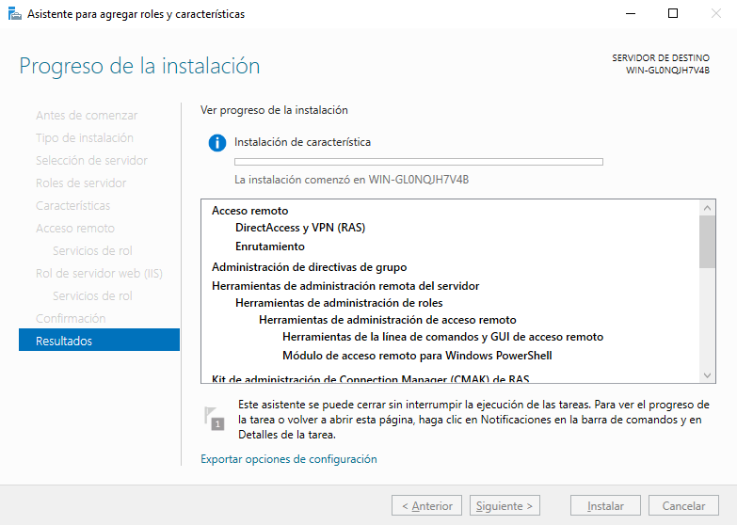

Le daremos click derecho donde el punto rojo y le daremos a Configurar y habilitar Enrutamiento y acceso remoto.
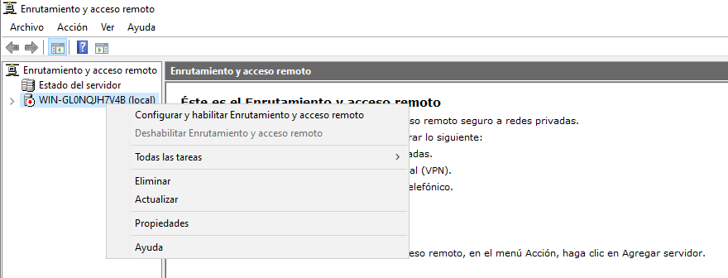

Escogeremos la configuración personalizada.
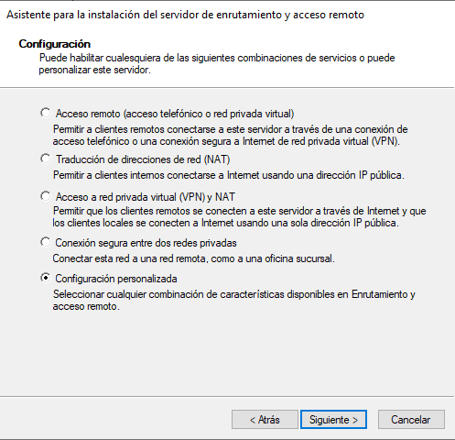

Y marcaremos enrutamiento LAN.
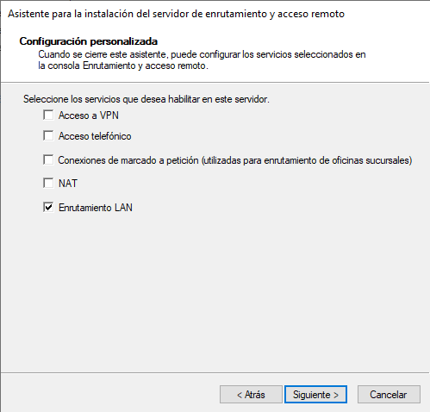

Al darle a finalizar nos saltará un mensaje de iniciar servicio. Le daremos.
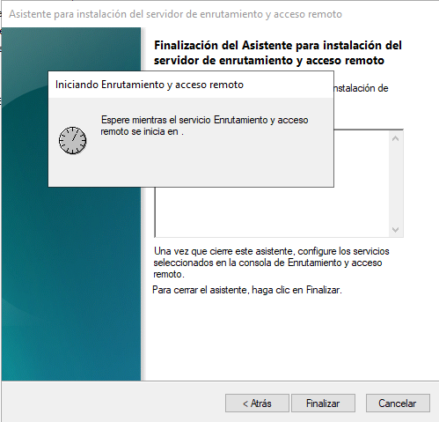

Ya lo tendremos funcionando.
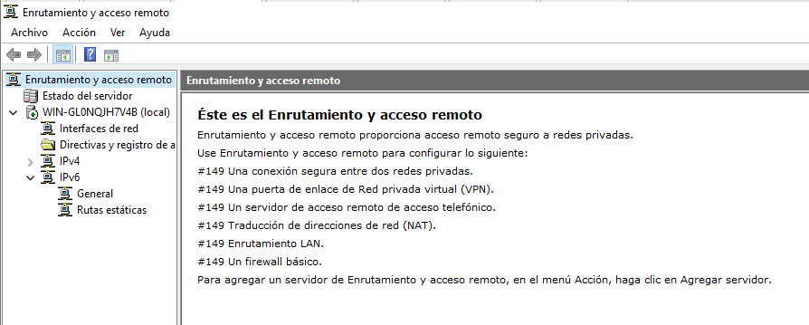

Ahora ejecutaremos el símbolo de sistema como administrador.
Añadiremos las rutas estáticas:
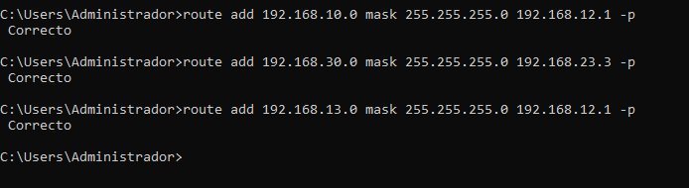

Configurar las Máquinas Cliente (Las LAN)

CL1 (Ubuntu Desktop - Conectado a VMnet10):
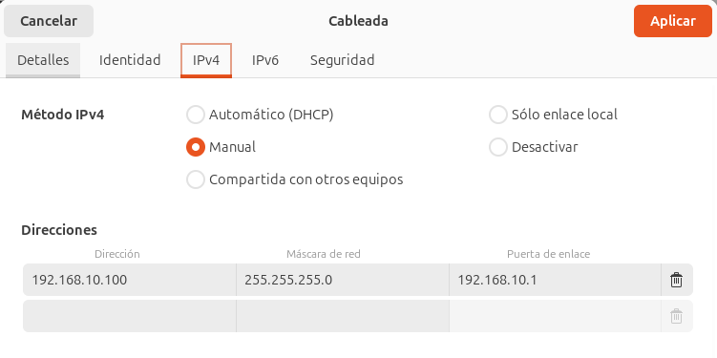

CL2 (Ubuntu Desktop - Conectado a VMnet20):
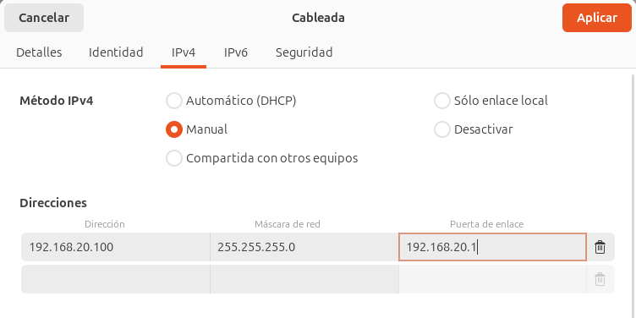

CL3 (Windows 11 - Conectado a VMnet30):
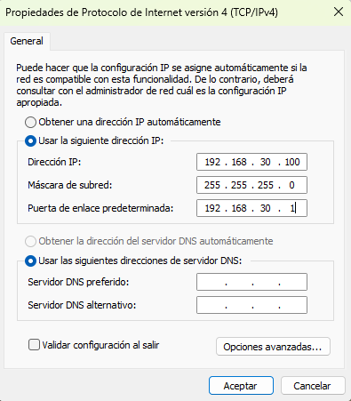

Comprobaciones
Desde CL1 (Ubuntu):
ping 192.168.10.1 (Prueba tu propia puerta de enlace).
ping 192.168.12.2 (Prueba llegar a la tarjeta WAN del Router 2).
ping 192.168.20.100 (Prueba llegar al Cliente 2).
ping 192.168.30.100 (Prueba llegar al Cliente 3).
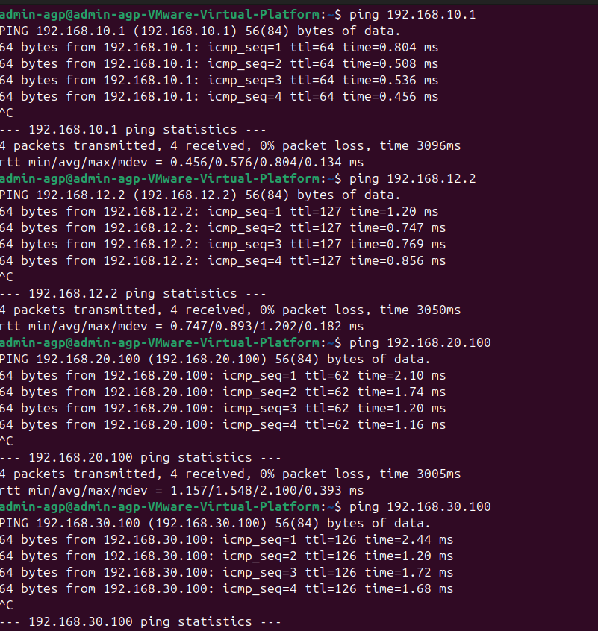

Desde CL2 (Ubuntu):
- ping 192.168.20.1 (Prueba tu propia puerta de enlace en el Router 2).
- ping 192.168.12.1 (Prueba llegar a la tarjeta WAN del Router 1).
- ping 192.168.10.100 (Prueba llegar al Cliente 1).
- ping 192.168.30.100 (Prueba llegar al Cliente 3).
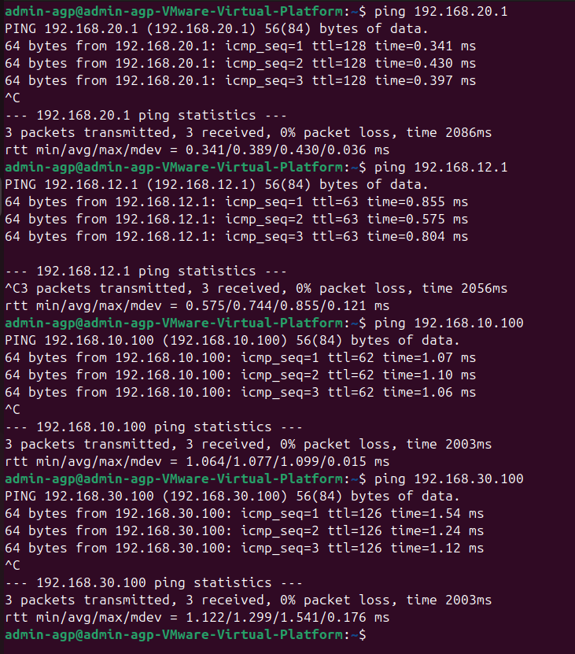

Desde CL3 (Windows 11):
- ping 192.168.30.1 (Prueba tu propia puerta de enlace en el Router 3).
- ping 192.168.13.1 (Prueba llegar a la tarjeta WAN del Router 1).
- ping 192.168.10.100 (Prueba llegar al Cliente 1).
- ping 192.168.20.100 (Prueba llegar al Cliente 2).
